План-конспект урока по теме:
«Рисунок складок висящей ткани» (12 ч.)
занятие по дисциплине «Рисунок» для специальности «Живопись» (I курс)
Преподаватель спецдисциплин Брянского областного колледжа музыкального и изобразительного искусства-
Самохвалова Светлана Геннадьевна
1 урок (1 академический час)
Тема урока: «Композиционные поиски»

Вид урока: рисование с натуры
Тип урока: комбинированный
Цель урока: научить грамотно выполнять изображение драпировки со складками в заданном формате.
Задачи:
- обучить умению выбирать наиболее удачный ракурс, формат листа, научить умению использовать теоретические знания при выполнении практической работы, обучить анализу формы складок драпировки;
- развивать глазомер и цельное видение натуры, технические навыки;
- воспитывать эстетический вкус, самостоятельность и ответственность.
Оборудование:
- для учащихся:
листы бумаги (для набросков и зарисовок), планшеты с натянутой на них бумагой (ГОЗНАК), графитные карандаши НВ, 2В, ластик, резак;
- для преподавателя:
проектор, ноутбук;
Наглядный материал:
презентация «Виды складок. Драпировки», работы из методического фонда «Рисунок драпировки» в технике карандаш, уголь; репродукции работ Леонардо да Винчи, Альбрехта Дюрера; наглядное пособие (1 этап. «Композиционные поиски»), различные виды ткани (шёлк, лён, ситец, драп и т.д.), светлая драпировка, лежащая на горизонтальной поверхности (подиуме), учебная постановка (светлая драпировка, закреплённая на вертикальной плоскости в двух опорных точках; освещение (искусственное) верхнее боковое).

Ход урока
I Орг. момент (2 мин.).
Приветствие, проверка готовности учащихся к занятию, сообщение темы и цели занятия.
II Сообщение новых знаний (20 мин.).
- Перед вами весит ткань со складками, прикреплённая к стене в двух точках. Это драпировка. Драпировка – это ткань, наброшенная на предмет или закреплённая на плоскости в одной или нескольких точках, спадающая вниз и образующая различные складки.
Объяснение важности темы.
- Драпировки, в качестве которых используются ткани разной фактуры, играют большую роль в самых разнообразных натюрмортных постановках. Ткани со складками служат не только фоном, но и частью натюрморта. Драпировка помогает раскрыть идейное содержание натюрморта: для натюрмортов с атрибутами искусства уместнее использовать лёгкие, струящиеся ткани, а для натюрмортов, например, на военную тематику – плотные, тяжелые.
На протяжении всего процесса обучения драпировка является неотъемлемым элементом любых натурных постановок. Изображение драпировки в процессе обучения усложняется: если на младших курсах выполняют простые натюрморты, натюрморты в интерьере, то на старших курсах рисуют человека в головном уборе, в одежде. Особенно большое значение имеет умение рисовать одежду на фигуре человека, когда драпировка-ткань тесно связана с формой фигуры и ее движением, но играет вместе с тем второстепенную роль.
Перед рисующим всегда стоит задача сделать рисунок так, чтобы под одеждой всегда чувствовалась живая фигура, чтобы за изображением одежды не потерялся сам человек.
Рассказ о видах ткани и складок.
- Характер образующихся складок драпировки зависит от качества и структуры самой ткани. Различаются складки, образуемые шелковой тканью, бархатом, марлей, льном, синтетикой, драпом и т. д., так как они имеют разную плотность, жесткость и тяжесть.
Демонстрация видов ткани и образующихся складок.
- Чем толще, плотнее ткань, тем тяжелее складки, чем тоньше ткань, тем легче и пластичнее складочки. Очень хорошо драпируется шёлк, подкладочный шёлк, неплохо драпируется лён, ситец, но плохо драпируется драп. На светлых тканях лучше видны градации светотени (очень важно для начинающих художников). Для рисования необходимо выбирать однотонные ткани.
-Почему? (т. к. орнамент отвлекает от главной формы складок).
- Изображение драпировки в рисунке – не простое перечисление видимых складок ткани. Оно связано с предварительным наблюдением над ней, внимательным изучением, прослеживанием форм, с которыми ткань связана или соприкасается.
- Важно понять общие закономерности формообразования складок, которые, на первый взгляд, ложатся случайно, беспорядочно. В действительности же свободно висящие драпировки и драпировки, лежащие на горизонтальной плоскости, имеют различное происхождение.
Акцентирование внимания учащихся на двух драпировках.
- Так, в драпировках, находящихся на заднем плане натюрморта и служащих фоном для предметов, складки имеют дугообразное движение, как во всякой драпировке, провисающей от места прикрепления в двух точках. Иначе выглядят складки драпировок, прикрепленных к вертикальной поверхности в одной точке. Иная система формообразования складок в драпировке, лежащей на горизонтальной плоскости стола. Здесь они более плоские, сквозь них «проглядывает» поверхность подиума, и только свисающие вниз от углов подиума складки снова расширяются.
- Давайте поразмышляем, какие бывают виды складок по форме?
- Все складки можно разделить на: вертикальные (прямые), диагональные (косые), радиальные (лучевые) и дугообразные (ниспадающие) (показ презентации).

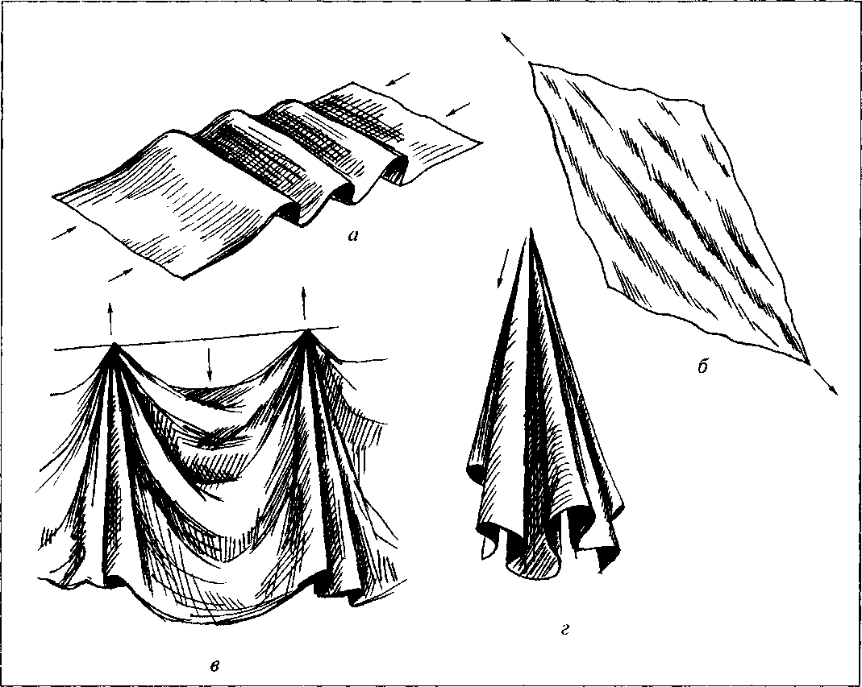

Практическое задание – определение учащимися вида складок на постановочной драпировке (радиальные и дугообразные).
- Есть другая классификация складок ткани: складки колонкой, инертные (пассивные), витые, драпировочные, пересекающиеся складки (показ презентации).
- Драпировки рисовали многие художники. Пожалуйста, приведите примеры (Леонардо да Винчи, А. Дюрер, П. Рубенс, А. Иванов, М. Врубель и др.) (показ презентации и репродукций).
- Рисунок складок ткани нужно вести последовательно и придерживаться принципа «от общего к частному и от частного к общему».
- Что это значит? Вспомните этапы последовательной работы.
Этапы последовательной работы
1. Изучение и анализ постановки (драпировки).
2. Композиционные поиски.
3. Композиционное размещение изображения на формате (наиболее удачный набросок «перенести» на формат: при помощи диагонали проверить соответствие формата, засечками отметить расположение драпировки, движение, пропорции всей драпировки).
4. Линейно-конструктивный рисунок (уточнение пропорций, определение движения и пропорций каждой складки, обозначение плоскости складок).
5. Определение границы светотени, обозначение единой тени лёгким тоном.
6. Работа большими тональными отношениями.
7. Моделировка формы тоном.
8. Работа над деталями.
9. Завершение работы (обобщение тени, света, расстановка акцентов).
Показ этапов работы на экране.
- Мы остановимся на самом первом этапе (композиционные поиски). Показ образца (на отдельном листе изображены примеры композиционных набросков).
III Практическая работа (20 мин.).
Учащиеся изучают натуру, с разных ракурсов делают зарисовки. Преподаватель указывает на недочёты, советует лучшие варианты композиции.
Рассказ педагога о двух древнегреческих художниках.
- Около двух с половиной тысяч лет назад, как гласит легенда, два греческих художника из города Афины поспорили между собой – кто из них лучше рисует. Одного звали Зевксис, другого Паррасий. Через год они закончили свои картины. На картине Зевксиса был изображен крупный, с матовым налетом, ярко блестящий на солнце виноград. Словно на ветру дрожали его зеленые листья. Птицы в саду, увидев гроздь винограда, подлетели к картине и начали клевать виноград.
После этого Паррасий показал свою картину. На ней был изображен белый занавес, за которым, казалось, было скрыто изображение. Зевксис быстро подошел к картине и попытался отодвинуть этот занавес, решив, что он настоящий. Зрители ликовали, но имя лучшего из художников так и не назвали. Тогда художники решили, что не будут убирать свои картины, пусть люди со временем, определяться какая из них все-таки лучше, и назовут имя победителя. Но время шло, и люди проходили мимо картин, просто их не замечая. Тогда первый художник, не выдержавший такого безразличия, принялся спрашивать прохожих, чем им не нравиться его картина. И о, ужас, он услышал в ответ: «Мы удивляемся мастерству художника так же, как и его терпению. Но труд его совершенно бесполезен. Куда проще было бы поставить перед нами настоящую корзину с виноградом. От нее было бы больше пользы, потому, что виноград можно было бы съесть».
Это, удивительная, история только подтверждает, что настоящий художник должен быть ни на кого похожим. Мастерство не следует путать с художественным творчеством. Если творения мастера говорили только о его техническом мастерстве, то, как его можно назвать художником? И если десять художников попросить написать один и тот же натюрморт, то мы с удивлением увидим десять разных полотен. В этом и заключается магия художника или магия искусства.

IY Подведение итогов (3 мин.).
Определение наиболее удачного композиционного наброска (с пояснениями).
Домашнее задание: выполнить рисунок складок висящей ткани на одной или двух опорных точках в технике карандаш. В качестве драпировки использовать светлую однотонную ситцевую или льняную ткань.

